ЩЕНОК В ДОБРЫЕ РУКИ
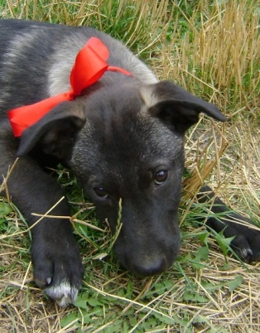
Метис лабрадора, возраст – 3 месяца, вырастет средней (массивные лапы, самый крупный щенок в помете). Окрас – серый с подпалом, очень красивый серебряный подшерсток, густая шерсть. Малышка очень активная, игривая, хорошо ладит с детьми. Уже отличная охранница!
(068) 708-72-33
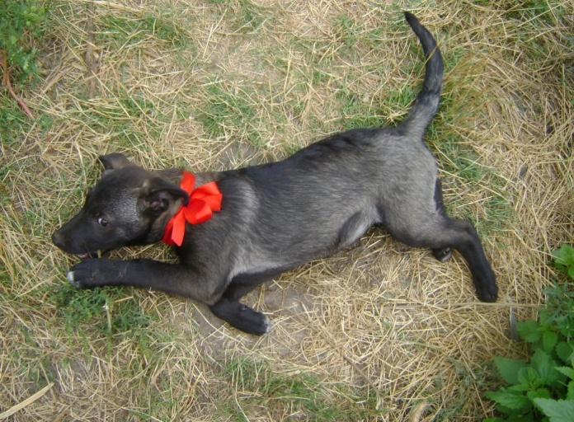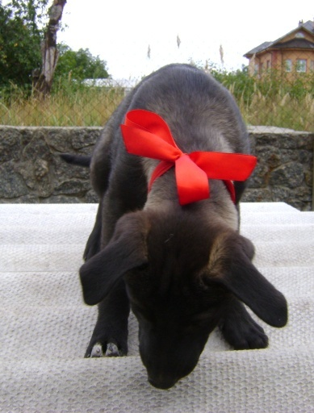
(068) (068) (068) (068) (068) (068) (068) (068) (068) (068)
708 708 708 708 708 708 708 708 708 708
72 72 72 72 72 72 72 72 72 72
33 33 33 33 33 33 33 33 33 33
щенок щенок щенок щенок щенок щенок щенок щенок щенок щенок
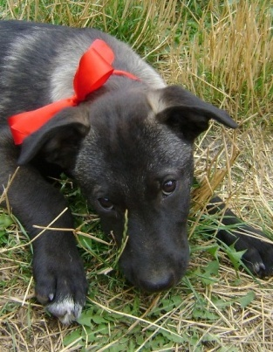
ЩЕНОК В ДОБРЫЕ РУКИ
Метис лабрадора, возраст – 3 месяца, вырастет средней (массивные лапы, мый крупный щенок в помете). Окрас – серый с подпалом, очень красивый серебряный подшерсток, густая шерсть. Малышка очень активная, игривая, хорошо ладит с детьми. Уже отличная охранница!
(068) 708-72-33
(068) (068) (068) (068) (068) (068) (068) (068) (068) (068)
708 708 708 708 708 708 708 708 708 708
72 72 72 72 72 72 72 72 72 72
33 33 33 33 33 33 33 33 33 33
щенок щенок щенок щенок щенок щенок щенок щенок щенок щенок

